Lycée collégial elmanssour eddahbi – tantan
A.S :2017/2018

Série d’exercice N° 4
Lycée collégial elmanssour eddahbi – tantan
Matiére : Sciences Physiques
Exercice N°1
Prf.AMMARI MUH’AMAD

Niveau : 1APIC

Compléter les phrases ci-dessous avec les mots suivants : symboles-ouvrir-fermer-isolants- - dipôles-
bornes-générateur- récepteurs- conducteurs- parallèle-série.
- Les éléments d’un circuit qui comportent deux ……………………………………….……………sont des …………………….…………………..
- Les ………………………………………….…..laissent passer le courant électrique.
- Les………………………………….…………..ne laissent pas passer le courant électrique.
- Un interrupteur permet d’ ………………………….……………………………….……ou de …………………..………………………le circuit.
- On schématise un circuit par des ………………………………………………………………….………normalisés.
- Le dipôle qui produit le courant électrique est un ……………………………………………….…………………….
- Les dipôles qui reçoivent le courant électrique sont des ………………………………………………………
- Un circuit en…………………………………………………………………………est formé d’une seule boucle.
- Un circuit en…………………………………………………………………………est formé d’au moins deux boucles.

Exercice N°2
Dessine dans le tableau ci-dessous le symbole correspondant à chaque dipole :
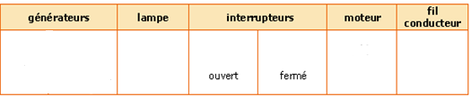

Exercice N°3
Classez dans le tableau ci-dessous les matériaux suivants en conducteurs et isolants : papier – caoutchouc- argent – bois sec - coton – or – verre – graphite – cuivre – aluminium- air – eau salée- porcelaine.
Les conducteurs | Les isolants
……………………………………………………………………………………………………………………  …………………………………………………………………………………………………………..……… | ……………………………………………………………………………………………  ……………………………………………………………………………………..………
Les phrases du tableau correspondent-elles à un montage en « série » ou « dérivation »
Exercice N°4
Cocher la case qui convient | Série | Dérivation
Une lampe est branchée à la suite de l’autre.
Une lampe est branchée aux bornes de l’autre.
Si une lampe " grille" , l’autre s’éteint.
Si une lampe " grille" , l’autre brille.
Exercice N°5
Ajouter des fils !
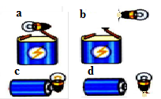
2/2
Exercice N°8
De l’eau minérale à l’eau pure :
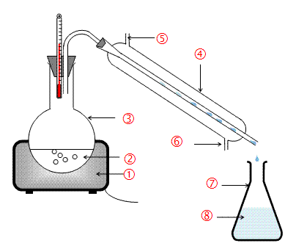
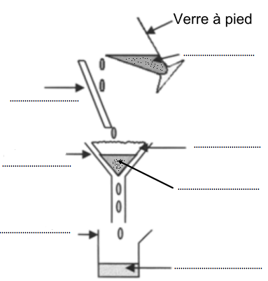
Le schéma ci-dessous résume une technique utilisée pour séparer les constituants d’un mélange :
1. Donner un nom à ce schéma :…………………………………………………….………………
2. Compléter la légende de ce schéma :
3. Le mélange de départ est-il homogène ou hétérogène ?
...............................................................................................................................................
4. Le produit recueilli à la fin de l’opération est –il homogène?
.................................................................................................................................................
Reproduire les dessins suivants et compléter à l’aide d’un
ou de plusieurs fils afin que la lampe puisse s’allumer.

1/2

1. Faire un schéma d’un circuit électrique en série comportant une pile, une lampe et un moteur.
Exercice N°6
2. comment brille la lampe si on ajoute une deuxième

lampe en série ?justifier…………………………………….……...........
………………………………………………………………………………………………………….….
…………………………………………………………………………………………………..…………
…………………………………………………………………………………………………….…………
Exercice N°7
Identifie le montage !
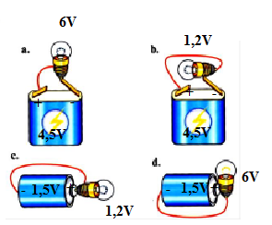
Précise dans quel montage :
1. La lampe brille normalement :……….
2. La lampe est en sous-tension :……….
3. La lampe est en surtension :……….
4. La lampe grille très rapidement :……….
Exercice N°8
1. Voici la photo d’un montage,

faire le schéma : (3 Lampes identiques)
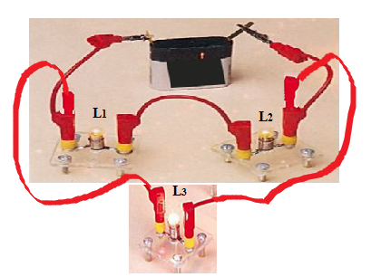

.

2. Surligner en rouge sur le schéma la branche principale.
3. Surligner de deux couleurs différentes les branches dérivées.
4. Comment sont associées les lampes L₁ et L₂ ?................................................................................................
5. Comment est associée la lampe L3 par rapport aux deux autres lampes ? .........................................................................
6. Si l’on dévisse la lampe L₁, quelle lampe brille ? .............................................................................................
7. Si l’on dévisse la lampe L₃, quelles lampes brillent ? ..........................................................................................
8. Schématiser tous les montages possibles permettant d’alimenter trois lampes identiques avec une pile.
Exercice N°9
Pour chaque circuit, indiquer le nombre de boucles et si le circuit est en série ou en
dérivation

6………….……………….
…………………………………
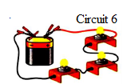
5………………………………..….
…………………………………..……
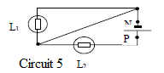

4………….…………………………….
……………………..……………………
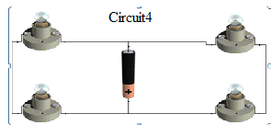
3……………………….…………….
……………………………………………
2………………………….………….
……………………………………………
1………………………………….…….
……………………………..…………
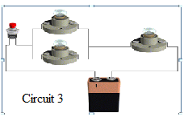
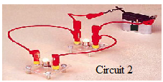
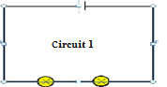
2/2

